NGÂN HÀNG ĐỀ LUYỆN THI TỐT NGHIỆP THPT 2026
MÔN VẬT LÍ
Biên soạn theo Chương trình GDPT 2018 và cấu trúc định dạng đề thi tốt nghiệp THPT từ năm 2025
BỘ 30 ĐỀ THI THỬ TỐT NGHIỆP THPT 2026 – MÔN VẬT LÍ
TẬP ĐỀ BÀI
ĐỀ THI THỬ SỐ 17 – mức độ khó. Thời gian làm bài 50 phút, thang điểm 10.
PHẠM VI KIẾN THỨC
Tổng hợp bốn chương của chương trình Vật lí 12: Chương I – Vật lí nhiệt; Chương II – Khí lí tưởng; Chương III – Từ trường; Chương IV – Vật lí hạt nhân.

CẤU TRÚC ĐỀ VÀ CÁCH TÍNH ĐIỂM
Cấu trúc và cách tính điểm (theo đề tham khảo/chính thức của Bộ GD&ĐT áp dụng từ 2025):
• Phần I – 18 câu trắc nghiệm nhiều phương án lựa chọn, mỗi câu 0,25 điểm → 4,50 điểm.
• Phần II – 4 câu trắc nghiệm đúng/sai, mỗi câu 4 ý. Trong một câu: đúng 1 ý được 0,10 điểm; đúng 2 ý được 0,25 điểm; đúng 3 ý được 0,50 điểm; đúng cả 4 ý được 1,00 điểm → 4,00 điểm.
• Phần III – 6 câu trắc nghiệm trả lời ngắn, mỗi câu 0,25 điểm → 1,50 điểm.
Tổng: 28 câu hỏi / 40 lệnh hỏi / 10,00 điểm / 50 phút.

MA TRẬN ĐỘ KHÓ CỦA ĐỀ
Mã đề | Mức độ chung | Dễ | Trung bình | Khó | Rất khó | Trọng tâm
TH-Đề 17 | Khó | 0 | 1 | 13 | 14 | Hiệu suất hệ thống, chu trình nhiều giai đoạn, năng lượng tích luỹ của nguồn phóng xạ

BỘ 30 ĐỀ THI THỬ TỐT NGHIỆP THPT 2026 – MÔN VẬT LÍ
TH-Đề 17 – ĐỀ THI THỬ SỐ 17
Mức độ: Khó | Thời gian làm bài: 50 phút | Thang điểm: 10
Trọng tâm: Hiệu suất hệ thống, chu trình nhiều giai đoạn, năng lượng tích luỹ của nguồn phóng xạ
PHẦN I. Câu trắc nghiệm nhiều phương án lựa chọn
Thí sinh trả lời từ câu 1 đến câu 18. Mỗi câu hỏi thí sinh chỉ chọn một phương án.
Câu 1. Một bình nước nóng năng lượng mặt trời hấp thụ trung bình 600 W. Hiệu suất hấp thụ 60 %. Thời gian để đun 80 kg nước từ 25 °C lên 45 °C xấp xỉ
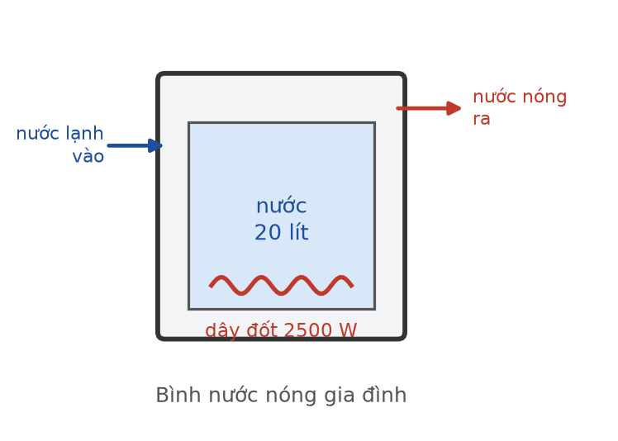
Bình nước nóng
A. 3,1 giờ. B. 5,2 giờ. C. 1,9 giờ. D. 9,3 giờ.
Câu 2. Một khối khí lí tưởng đi qua ba trạng thái: (1) p = 1,0·10⁵ Pa, V = 2,0 L, T = 300 K; (2) đẳng tích tới 600 K; (3) đẳng nhiệt tới V = 4,0 L. Áp suất ở trạng thái (3) bằng
A. 1,0·10⁵ Pa. B. 0,50·10⁵ Pa. C. 2,0·10⁵ Pa. D. 4,0·10⁵ Pa.
Câu 3. Một xi lanh thẳng đứng chứa khí, pit-tông khối lượng m tiết diện S nằm cân bằng. Nếu lật ngược xi lanh cho miệng xuống dưới (nhiệt độ không đổi) thì thể tích khí

Xi lanh có pit-tông
A. giảm. B. tăng. C. không đổi. D. bằng không.
Câu 4. Một bình chứa 0,50 mol khí lí tưởng ở 27 °C. Nếu bơm thêm 0,25 mol khí cùng loại và đồng thời nâng nhiệt độ lên 127 °C (thể tích bình không đổi) thì áp suất tăng lên gấp
A. 1,5 lần. B. 2,0 lần. C. 2,5 lần. D. 1,33 lần.
Câu 5. Áp suất của một khối khí tăng 44 % khi giữ nguyên thể tích. Nhiệt độ tuyệt đối của khí
A. tăng 22 %. B. tăng 44 %. C. tăng 20 %. D. tăng 88 %.
Câu 6. Một thanh dẫn nằm ngang treo bằng hai lò xo giống nhau trong từ trường đều nằm ngang. Khi dòng điện có chiều làm lực từ hướng xuống, mỗi lò xo giãn 7,0 cm; khi đảo chiều dòng điện mỗi lò xo giãn 3,0 cm. Khi không có dòng, mỗi lò xo giãn
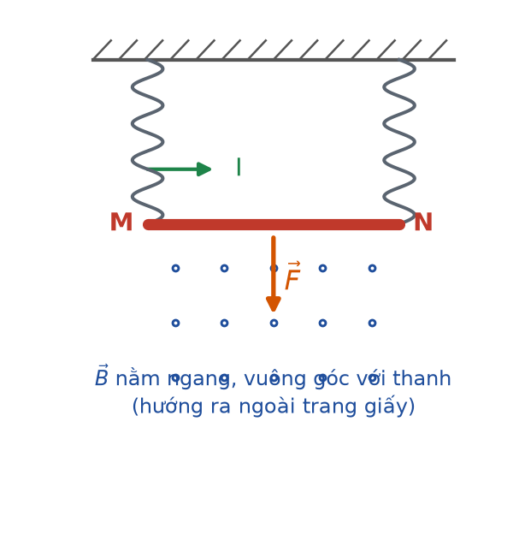
Thanh dẫn treo trên hai lò xo
A. 5,0 cm. B. 4,0 cm. C. 6,0 cm. D. 2,0 cm.
Câu 7. Với bài toán trên, tỉ số giữa lực từ và trọng lượng thanh bằng
Thanh dẫn treo trên hai lò xo
A. 0,67. B. 0,50. C. 0,40. D. 0,29.
Câu 8. Một khung dây hình vuông cạnh 40 cm chuyển động đều với tốc độ 3,0 m/s đi qua vùng từ trường đều rộng 25 cm. Thời gian KHÔNG có dòng điện cảm ứng trong khung bằng

Khung dây đi qua vùng từ trường
A. 0,050 s. B. 0,025 s. C. 0,083 s. D. 0,133 s.
Câu 9. Một máy biến áp lí tưởng có điện áp sơ cấp 220 V không đổi. Khi thứ cấp có N vòng thì điện áp là 22 V; khi bớt 40 vòng thì điện áp còn 18 V. Số vòng cuộn sơ cấp bằng

Sơ đồ máy biến áp
A. 2200 vòng. B. 1100 vòng. C. 1000 vòng. D. 1650 vòng.
Câu 10. Truyền công suất không đổi đi xa, nếu tăng điện áp lên k lần thì công suất TỚI NƠI TIÊU THỤ tăng từ 80 % lên 95 % công suất truyền. Giá trị của k bằng

Truyền tải điện năng
A. 1,5. B. 2,0. C. 2,5. D. 4,0.
Câu 11. Tổng năng lượng mà 0,80 gam ²¹⁰Po toả ra cho tới khi phân rã hết xấp xỉ (5,4 MeV mỗi phân rã; Nₐ = 6,02·10²³; 1 MeV = 1,6·10⁻¹³ J)
A. 9,9·10⁸ J. B. 3,96·10⁹ J. C. 1,98·10⁹ J. D. 4,95·10⁸ J.
Câu 12. Hạt nhân ²²⁶₈₈Ra đứng yên phóng xạ α, toả 4,8 MeV. Động năng của hạt nhân con xấp xỉ
A. 0,085 MeV. B. 0,17 MeV. C. 4,71 MeV. D. 2,40 MeV.
Câu 13. Một mẫu chất phóng xạ nguyên chất, sau 2 giờ thì 19 % số hạt nhân đã phân rã. Chu kì bán rã của chất đó xấp xỉ (ln2 ≈ 0,693)
A. 4,6 giờ. B. 2,3 giờ. C. 6,6 giờ. D. 9,2 giờ.
Câu 14. Trong phản ứng phân hạch, hai mảnh vỡ có số khối 90 và 144 bay ngược chiều nhau. Tỉ số tốc độ của chúng bằng

Phản ứng phân hạch
A. 90 : 144. B. 1 : 1. C. 144 : 90. D. √(144/90).
Câu 15. Một lò phản ứng hoạt động ở công suất nhiệt 2500 MW trong 300 ngày mỗi năm. Khối lượng ²³⁵U tiêu thụ mỗi năm xấp xỉ (200 MeV mỗi phân hạch)

Sơ đồ nhà máy điện hạt nhân
A. 396 kg. B. 198 kg. C. 1580 kg. D. 790 kg.
Câu 16. Một chất phóng xạ có chu kì bán rã T. Thời gian để độ phóng xạ giảm từ 80 % xuống 5 % giá trị ban đầu bằng
A. 2T. B. 5T. C. 3T. D. 4T.
Câu 17. Trong một mẫu chất phóng xạ, đại lượng nào sau đây KHÔNG giảm theo thời gian?
A. Số hạt nhân chưa phân rã.
B. Công suất toả nhiệt của mẫu.
C. Độ phóng xạ.
D. Chu kì bán rã.
Câu 18. Khi nói về hiệu suất của nhà máy điện hạt nhân, phát biểu nào ĐÚNG?
A. Hiệu suất bằng 100 % vì năng lượng hạt nhân rất lớn.
B. Hiệu suất bằng hệ số nhân nơtron.
C. Hiệu suất không phụ thuộc nhiệt độ hơi nước.
D. Hiệu suất khoảng 30–35 %, bị giới hạn bởi chu trình nhiệt của hơi nước.
PHẦN II. Câu trắc nghiệm đúng sai
Thí sinh trả lời từ câu 1 đến câu 4. Trong mỗi ý a), b), c), d) ở mỗi câu, thí sinh chọn đúng hoặc sai.
Câu 1. Một bình nước nóng năng lượng mặt trời nhận trung bình 800 W bức xạ, hiệu suất hấp thụ 55 %. Bình chứa 100 kg nước. Cho c(nước) = 4200 J/(kg·K).
Bình nước nóng dùng năng lượng mặt trời
a) Công suất nhiệt có ích của bình là 440 W.
b) Nhiệt lượng cần để nước tăng 15 °C là 6,3·10⁶ J.
c) Thời gian cần thiết xấp xỉ 4,0 giờ.
d) Nếu tăng hiệu suất hấp thụ lên 80 % thì thời gian đun cũng tăng theo.
Câu 2. Một thanh dẫn nằm ngang treo bằng hai lò xo giống nhau trong từ trường đều nằm ngang vuông góc với thanh. Khi lực từ hướng xuống, mỗi lò xo giãn 9,0 cm; khi đảo chiều dòng điện, mỗi lò xo giãn 5,0 cm.
Thanh dẫn treo trên hai lò xo
a) Độ lớn lực từ trong hai trường hợp là như nhau.
b) Khi không có dòng điện, mỗi lò xo giãn 7,0 cm.
c) Tỉ số giữa lực từ và trọng lượng thanh bằng 2/7.
d) Nếu tăng cường độ dòng điện lên gấp đôi thì độ giãn lò xo khi lực từ hướng xuống là 18 cm.
Câu 3. Một máy biến áp lí tưởng có điện áp sơ cấp không đổi 220 V. Khi cuộn thứ cấp có N vòng thì điện áp thứ cấp là 22 V; khi bớt 40 vòng thì điện áp còn 18 V.
Sơ đồ máy biến áp
a) Mỗi vòng dây thứ cấp ứng với điện áp 0,10 V.
b) Số vòng ban đầu của cuộn thứ cấp là 220 vòng.
c) Số vòng cuộn sơ cấp là 2200 vòng.
d) Muốn điện áp thứ cấp đạt 33 V thì phải quấn thêm 40 vòng nữa.
Câu 4. Một mẫu 0,80 gam ²¹⁰Po (chu kì bán rã 138 ngày), mỗi phân rã toả 5,4 MeV. Cho Nₐ = 6,02·10²³ mol⁻¹; 1 MeV = 1,6·10⁻¹³ J.
a) Số hạt nhân ban đầu xấp xỉ 2,29·10²¹ hạt.
b) Tổng năng lượng toả ra cho tới khi phân rã hết xấp xỉ 1,98·10⁹ J.
c) Một nửa tổng năng lượng đó được toả ra trong 138 ngày đầu tiên.
d) Sau 276 ngày, năng lượng còn lại chưa toả ra bằng một nửa tổng năng lượng.
PHẦN III. Câu trắc nghiệm trả lời ngắn
Thí sinh trả lời từ câu 1 đến câu 6.
Câu 1. Một bình nước nóng năng lượng mặt trời nhận trung bình 500 W bức xạ với hiệu suất hấp thụ 50 %. Bình chứa 60 kg nước. Thời gian để nước tăng thêm 10 °C bằng bao nhiêu giờ (làm tròn đến chữ số thập phân thứ nhất)? Cho c(nước) = 4200 J/(kg·K).
Đáp số: ..................................
Câu 2. Một bình chứa 0,40 mol khí lí tưởng ở 27 °C. Bơm thêm 0,20 mol khí cùng loại và nâng nhiệt độ lên 177 °C (thể tích bình không đổi). Áp suất tăng lên gấp bao nhiêu lần (làm tròn đến chữ số thập phân thứ hai)?
Đáp số: ..................................
Câu 3. Một thanh dẫn nằm ngang treo bằng hai lò xo giống nhau trong từ trường đều. Khi lực từ hướng xuống, mỗi lò xo giãn 8,0 cm; khi đảo chiều dòng điện, mỗi lò xo giãn 4,0 cm. Khi không có dòng điện, mỗi lò xo giãn bao nhiêu centimét?
Đáp số: ..................................
Câu 4. Một khung dây vuông cạnh 25 cm, điện trở 0,50 Ω, được kéo đều với tốc độ 4,0 m/s ra khỏi vùng từ trường đều B = 0,40 T. Nhiệt lượng toả ra trên khung trong suốt quá trình bằng bao nhiêu milijun?
Đáp số: ..................................
Câu 5. Một mẫu chất phóng xạ nguyên chất, sau 3,0 giờ thì 28 % số hạt nhân đã phân rã. Chu kì bán rã của chất đó bằng bao nhiêu giờ (làm tròn đến chữ số thập phân thứ nhất)? Lấy ln2 ≈ 0,693.
Đáp số: ..................................
Câu 6. Một lò phản ứng hoạt động ở công suất nhiệt 2000 MW trong 250 ngày. Khối lượng ²³⁵U tiêu thụ bằng bao nhiêu kilôgam (làm tròn đến hàng đơn vị)? Mỗi phân hạch toả 200 MeV; 1 MeV = 1,6·10⁻¹³ J; Nₐ = 6,02·10²³ mol⁻¹.
Đáp số: ..................................
----- HẾT TH-Đề 17 -----

